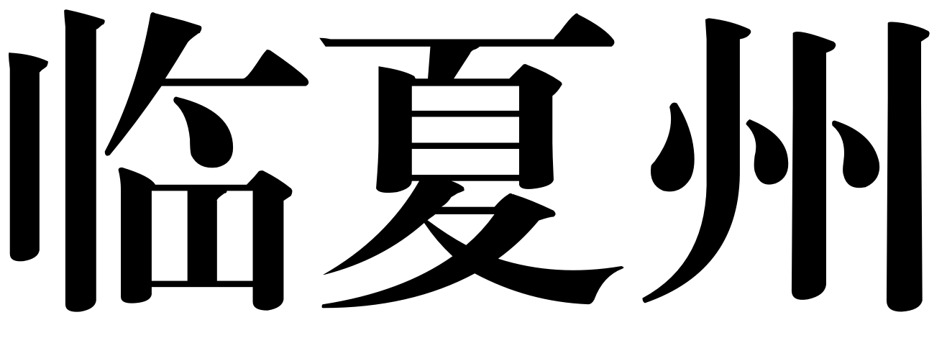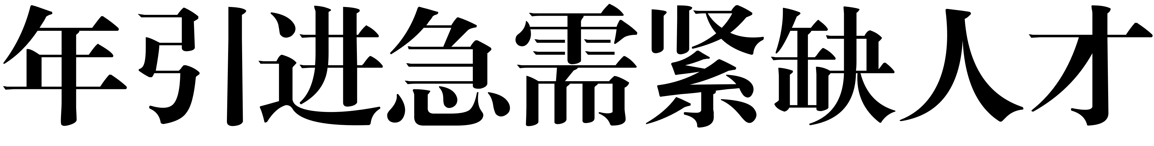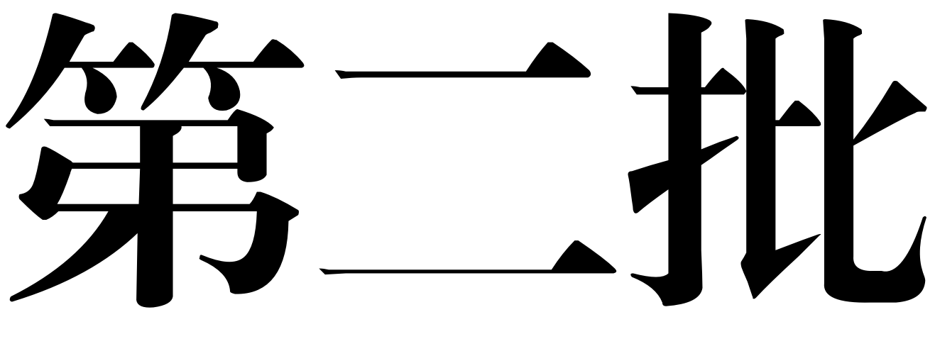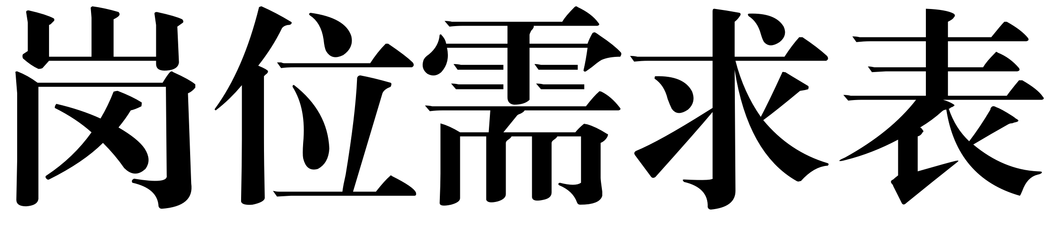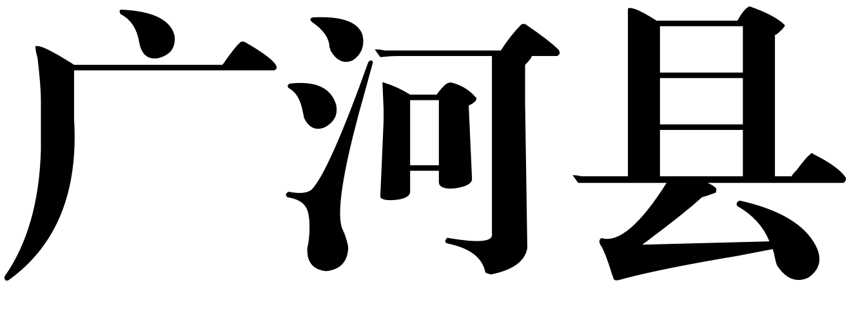
岗位代码 | 用人单位 | 学历学位 | 专业需求 | 其他要求 | 引进数量 | 引才联系人 | 联系电话 | 备注
Z301 | 广河县自然资源局所属事业单位 | 1.“双一流”高校全日制本科及以上学历学位；  2.普通高校全日制硕士研究生及以上学历学位。 | 本 科：地质工程（081401） 矿物加工工程（081503）研究生：地质工程（081803） 矿物加工工程（081902） |  | 1 | 马建俊 | 13993010743
J301 | 广河中学 | 1.“双一流”建设高校全日制本科及以上学历学位；  2.教育部与省政府共建师范类院校师范类专业全日制本科及以上学历学位；  3.普通高校全日制硕士研究生及以上学历学位；  4.国家公费师范生。 | 本 科：英语（050201）研究生：英语语言文学（050201） 学科教学（英语）（045108） 英语笔译（055101） 英语口语（055102） |  | 2 | 马永祥 | 15339300081
J302 | 广河中学 | 1.“双一流”建设高校全日制本科及以上学历学位；  2.教育部与省政府共建师范类院校师范类专业全日制本科及以上学历学位；  3.普通高校全日制硕士研究生及以上学历学位；  4.国家公费师范生。 | 本 科：物理学（070201）  应用物理学（070202）研究生：物理学（0702） 学科教学（物理）（045105） |  | 1 | 马永祥 | 15339300081
J303 | 广河中学 | 1.“双一流”建设高校全日制本科及以上学历学位；  2.教育部与省政府共建师范类院校师范类专业全日制本科及以上学历学位；  3.普通高校全日制硕士研究生及以上学历学位；  4.国家公费师范生。 | 本 科：化学类（0703）  研究生：化学（0703）  学科教学（化学）（045106） |  | 1 | 马永祥 | 15339300081

岗位代码 | 用人单位 | 学历学位 | 专业需求 | 其他要求 | 引进数量 | 引才联系人 | 联系电话 | 备注
J304 | 广河中学 | 1.“双一流”建设高校全日制本科及以上学历学位；  2.教育部与省政府共建师范类院校师范类专业全日制本科及以上学历学位；  3.普通高校全日制硕士研究生及以上学历学位；  4.国家公费师范生。 | 本 科：汉语言文学（050101） 汉语言（050102） 汉语国际教育（050103）研究生：中国语言文学（0501）  学科教学（语文）（045103） 汉语言国际教育（045174、045300） |  | 1 | 马永祥 | 15339300081
J305 | 广河中学 | 1.“双一流”建设高校全日制本科及以上学历学位；  2.教育部与省政府共建师范类院校师范类专业全日制本科及以上学历学位；  3.普通高校全日制硕士研究生及以上学历学位；  4.国家公费师范生。 | 本 科：思想政治教育（030503）研究生：马克思主义理论（0305）  学科教学（思政）（045102） 民族学（0304） |  | 2 | 马永祥 | 15339300081
J306 | 广河县三甲集中学 | 1.“双一流”建设高校全日制本科及以上学历学位；  2.教育部与省政府共建师范类院校师范类专业全日制本科及以上学历学位；  3.普通高校全日制硕士研究生及以上学历学位；  4.国家公费师范生。 | 本 科：英语（050201）研究生：英语语言文学（050201） 学科教学（英语）（045108） 英语笔译（055101） 英语口语（055102） |  | 3 | 马永祥 | 15339300081
J307 | 广河县三甲集中学 | 1.“双一流”建设高校全日制本科及以上学历学位；  2.教育部与省政府共建师范类院校师范类专业全日制本科及以上学历学位；  3.普通高校全日制硕士研究生及以上学历学位；  4.国家公费师范生。 | 本 科：数学类（0701）  研究生：数学（0701）  学科教学（数学）（045104） |  | 3 | 马永祥 | 15339300081

岗位代码 | 用人单位 | 学历学位 | 专业需求 | 其他要求 | 引进数量 | 引才联系人 | 联系电话 | 备注
J308 | 广河县三甲集中学 | 1.“双一流”建设高校全日制本科及以上学历学位；  2.教育部与省政府共建师范类院校师范类专业全日制本科及以上学历学位；  3.普通高校全日制硕士研究生及以上学历学位；  4.国家公费师范生。 | 本 科：化学类（0703）  研究生：化学（0703）  学科教学（化学）（045106） |  | 1 | 马永祥 | 15339300081
J309 | 广河县三甲集中学 | 1.“双一流”建设高校全日制本科及以上学历学位；  2.教育部与省政府共建师范类院校师范类专业全日制本科及以上学历学位；  3.普通高校全日制硕士研究生及以上学历学位；  4.国家公费师范生。 | 本 科：物理学（070201）  应用物理学（070202）研究生：物理学（0702） 学科教学（物理）（045105） |  | 1 | 马永祥 | 15339300081
J310 | 广河县三甲集中学 | 1.“双一流”建设高校全日制本科及以上学历学位；  2.教育部与省政府共建师范类院校师范类专业全日制本科及以上学历学位；  3.普通高校全日制硕士研究生及以上学历学位；  4.国家公费师范生。 | 本 科：地理科学类（0705）  研究生：地理学（0705）  学科教学（地理）（045110） |  | 1 | 马永祥 | 15339300081
J311 | 广河县三甲集中学 | 1.“双一流”建设高校全日制本科及以上学历学位；  2.教育部与省政府共建师范类院校师范类专业全日制本科及以上学历学位；  3.普通高校全日制硕士研究生及以上学历学位；  4.国家公费师范生。 | 本 科：汉语言文学（050101） 汉语言（050102）  汉语国际教育（050103）研究生：中国语言文学（0501）  学科教学（语文）（045103） 汉语言国际教育（045174、045300） |  | 1 | 马永祥 | 15339300081

岗位代码 | 用人单位 | 学历学位 | 专业需求 | 其他要求 | 引进数量 | 引才联系人 | 联系电话 | 备注
J312 | 广河县回民第一中学 | 1.“双一流”建设高校全日制本科及以上学历学位；  2.教育部与省政府共建师范类院校师范类专业全日制本科及以上学历学位；  3.普通高校全日制硕士研究生及以上学历学位；  4.国家公费师范生。 | 本 科：化学类（0703）  研究生：化学（0703）  学科教学（化学）（045106） |  | 2 | 马永祥 | 15339300081
J313 | 广河县回民第一中学 | 1.“双一流”建设高校全日制本科及以上学历学位；  2.教育部与省政府共建师范类院校师范类专业全日制本科及以上学历学位；  3.普通高校全日制硕士研究生及以上学历学位；  4.国家公费师范生。 | 本 科：心理学类（0711）研究生：心理学（0402）  心理健康教育（045116） 应用心理（045400） |  | 1 | 马永祥 | 15339300081
J314 | 广河县回民第一中学 | 1.“双一流”建设高校全日制本科及以上学历学位；  2.教育部与省政府共建师范类院校师范类专业全日制本科及以上学历学位；  3.普通高校全日制硕士研究生及以上学历学位；  4.国家公费师范生。 | 本 科：英语（050201）研究生：英语语言文学（050201） 学科教学（英语）（045108） 英语笔译（055101） 英语口语（055102） |  | 2 | 马永祥 | 15339300081
J315 | 广河县回民第一中学 | 1.“双一流”建设高校全日制本科及以上学历学位；  2.教育部与省政府共建师范类院校师范类专业全日制本科及以上学历学位；  3.普通高校全日制硕士研究生及以上学历学位；  4.国家公费师范生。 | 本 科：思想政治教育（030503）研究生：马克思主义理论（0305）  学科教学（思政）（045102） 民族学（0304） |  | 1 | 马永祥 | 15339300081

岗位代码 | 用人单位 | 学历学位 | 专业需求 | 其他要求 | 引进数量 | 引才联系人 | 联系电话 | 备注
J316 | 广河县回民第一中学 | 1.“双一流”建设高校全日制本科及以上学历学位；  2.教育部与省政府共建师范类院校师范类专业全日制本科及以上学历学位；  3.普通高校全日制硕士研究生及以上学历学位；  4.国家公费师范生。 | 本 科：历史学类（0601）  研究生：历史学（0601）  学科教学（历史）（045109） |  | 1 | 马永祥 | 15339300081
J317 | 广河县回民第一中学 | 1.“双一流”建设高校全日制本科及以上学历学位；  2.教育部与省政府共建师范类院校师范类专业全日制本科及以上学历学位；  3.普通高校全日制硕士研究生及以上学历学位；  4.国家公费师范生。 | 本 科：物理学（070201）  应用物理学（070202）研究生：物理学（0702） 学科教学（物理）（045105） |  | 2 | 马永祥 | 15339300081
J318 | 广河县回民第一中学 | 1.“双一流”建设高校全日制本科及以上学历学位；  2.教育部与省政府共建师范类院校师范类专业全日制本科及以上学历学位；  3.普通高校全日制硕士研究生及以上学历学位；  4.国家公费师范生。 | 本 科：美术学（130401） 绘画（130402） 书法学（130405T） 中国画（130406T）研究生：艺术学（050401） 美术学（050403） 学科教学（美术）（045113） 美术（135107） |  | 1 | 马永祥 | 15339300081
J319 | 广河县回民第一中学 | 1.“双一流”建设高校全日制本科及以上学历学位；  2.教育部与省政府共建师范类院校师范类专业全日制本科及以上学历学位；  3.普通高校全日制硕士研究生及以上学历学位；  4.国家公费师范生。 | 本 科：地理科学类（0705）  研究生：地理学（0705）  学科教学（地理）（045110） |  | 1 | 马永祥 | 15339300081

岗位代码 | 用人单位 | 学历学位 | 专业需求 | 其他要求 | 引进数量 | 引才联系人 | 联系电话 | 备注
J320 | 广河县回民第一中学 | 1.“双一流”建设高校全日制本科及以上学历学位；  2.教育部与省政府共建师范类院校师范类专业全日制本科及以上学历学位；  3.普通高校全日制硕士研究生及以上学历学位；  4.国家公费师范生。 | 本 科：生物科学（071001）  研究生：生物学（0710）  学科教学（生物）（045107） |  | 1 | 马永祥 | 15339300081
J321 | 广河县回民第一中学 | 1.“双一流”建设高校全日制本科及以上学历学位；  2.教育部与省政府共建师范类院校师范类专业全日制本科及以上学历学位；  3.普通高校全日制硕士研究生及以上学历学位；  4.国家公费师范生。 | 本 科：音乐表演（130201） 音乐学（130202） 舞蹈表演（130204）  舞蹈学（130205）  研究生：学科教学（音乐）（045111）  音乐学（050402） 舞蹈学（050408） 音乐（135101） 舞蹈（135106） |  | 1 | 马永祥 | 15339300081
J322 | 广河县回民第一中学 | 1.“双一流”建设高校全日制本科及以上学历学位；  2.教育部与省政府共建师范类院校师范类专业全日制本科及以上学历学位；  3.普通高校全日制硕士研究生及以上学历学位；  4.国家公费师范生。 | 本 科：汉语言文学（050101） 汉语言（050102）  汉语国际教育（050103）研究生：中国语言文学（0501）  学科教学（语文）（045103） 汉语言国际教育（045174、045300） |  | 2 | 马永祥 | 15339300081
J323 | 广河县城东中学 | 1.“双一流”建设高校全日制本科及以上学历学位；  2.教育部与省政府共建师范类院校师范类专业全日制本科及以上学历学位；  3.普通高校全日制硕士研究生及以上学历学位；  4.国家公费师范生。 | 本 科：历史学类（0601）  研究生：历史学（0601）  学科教学（历史）（045109） |  | 1 | 马永祥 | 15339300081

岗位代码 | 用人单位 | 学历学位 | 专业需求 | 其他要求 | 引进数量 | 引才联系人 | 联系电话 | 备注
J324 | 广河县城东中学 | 1.“双一流”建设高校全日制本科及以上学历学位；  2.教育部与省政府共建师范类院校师范类专业全日制本科及以上学历学位；  3.普通高校全日制硕士研究生及以上学历学位；  4.国家公费师范生。 | 本 科：汉语言文学（050101） 汉语言（050102） 汉语国际教育（050103）研究生：中国语言文学（0501）  学科教学（语文）（045103） 汉语言国际教育（045174、045300） |  | 1 | 马永祥 | 15339300081
J325 | 广河县城东中学 | 1.“双一流”建设高校全日制本科及以上学历学位；  2.教育部与省政府共建师范类院校师范类专业全日制本科及以上学历学位；  3.普通高校全日制硕士研究生及以上学历学位；  4.国家公费师范生。 | 本 科：思想政治教育（030503）研究生：马克思主义理论（0305）  学科教学（思政）（045102） 民族学（0304） |  | 1 | 马永祥 | 15339300081
J326 | 广河县城东中学 | 1.“双一流”建设高校全日制本科及以上学历学位；  2.教育部与省政府共建师范类院校师范类专业全日制本科及以上学历学位；  3.普通高校全日制硕士研究生及以上学历学位；  4.国家公费师范生。 | 本 科：体育教育（040201）  运动训练（040202K）  研究生：学科教学（体育）（045112）  体育学（0403） 体育（045200） 体育教学（045201) 运动训练（045202） |  | 1 | 马永祥 | 15339300081
J327 | 广河县城东中学 | 1.“双一流”建设高校全日制本科及以上学历学位；  2.教育部与省政府共建师范类院校师范类专业全日制本科及以上学历学位；  3.普通高校全日制硕士研究生及以上学历学位；  4.国家公费师范生。 | 本 科：英语（050201）研究生：英语语言文学（050201） 学科教学（英语）（045108） 英语笔译（055101） 英语口语（055102） |  | 3 | 马永祥 | 15339300081

岗位代码 | 用人单位 | 学历学位 | 专业需求 | 其他要求 | 引进数量 | 引才联系人 | 联系电话 | 备注
J328 | 广河县城东中学 | 1.“双一流”建设高校全日制本科及以上学历学位；  2.教育部与省政府共建师范类院校师范类专业全日制本科及以上学历学位；  3.普通高校全日制硕士研究生及以上学历学位；  4.国家公费师范生。 | 本 科：化学类（0703）  研究生：化学（0703）  学科教学（化学）（045106） |  | 2 | 马永祥 | 15339300081
J329 | 广河县城东中学 | 1.“双一流”建设高校全日制本科及以上学历学位；  2.教育部与省政府共建师范类院校师范类专业全日制本科及以上学历学位；  3.普通高校全日制硕士研究生及以上学历学位；  4.国家公费师范生。 | 本 科：数学类（0701）  研究生：数学（0701）  学科教学（数学）（045104） |  | 2 | 马永祥 | 15339300081
J330 | 广河县城东中学 | 1.“双一流”建设高校全日制本科及以上学历学位；  2.教育部与省政府共建师范类院校师范类专业全日制本科及以上学历学位；  3.普通高校全日制硕士研究生及以上学历学位；  4.国家公费师范生。 | 本 科：地理科学类（0705）  研究生：地理学（0705）  学科教学（地理）（045110） |  | 2 | 马永祥 | 15339300081
J331 | 广河县城东中学 | 1.“双一流”建设高校全日制本科及以上学历学位；  2.教育部与省政府共建师范类院校师范类专业全日制本科及以上学历学位；  3.普通高校全日制硕士研究生及以上学历学位；  4.国家公费师范生。 | 本 科：美术学（130401） 绘画（130402） 书法学（130405T） 中国画（130406T）研究生：艺术学（050401） 美术学（050403） 学科教学（美术）（045113） 美术（135107） |  | 1 | 马永祥 | 15339300081

岗位代码 | 用人单位 | 学历学位 | 专业需求 | 其他要求 | 引进数量 | 引才联系人 | 联系电话 | 备注
J332 | 广河县城东中学 | 1.“双一流”建设高校全日制本科及以上学历学位；  2.教育部与省政府共建师范类院校师范类专业全日制本科及以上学历学位；  3.普通高校全日制硕士研究生及以上学历学位；  4.国家公费师范生。 | 本 科：生物科学（071001）  研究生：生物学（0710）  学科教学（生物）（045107） |  | 1 | 马永祥 | 15339300081
J333 | 广河县城东中学 | 1.“双一流”建设高校全日制本科及以上学历学位；  2.教育部与省政府共建师范类院校师范类专业全日制本科及以上学历学位；  3.普通高校全日制硕士研究生及以上学历学位；  4.国家公费师范生。 | 本 科：物理学（070201）  应用物理学（070202）研究生：物理学（0702） 学科教学（物理）（045105） |  | 2 | 马永祥 | 15339300081

